

**Шыңғырлау ауданы бойынша 2021-2022 жылдарға арналған жайылымдарды басқару және оларды пайдалану жөніндегі жоспарын бекіту туралы**

Батыс Қазақстан облысы Шыңғырлау аудандық мәслихатының 2021 жылғы 26 шілдедегі № 8-2 шешімі.

      Қазақстан Республикасының 2017 жылғы 20 ақпандағы "Жайылымдар туралы" Заңына және Қазақстан Республикасының 2001 жылғы 23 қаңтардағы "Қазақстан Республикасындағы жергілікті мемлекеттік басқару және өзін-өзі басқару туралы" Заңына сәйкес Шыңғырлау аудандық мәслихаты ШЕШТІ:

      1. Осы шешімнің қосымшасына сәйкес Шыңғырлау ауданы бойынша 2021-2022 жылдарға арналған жайылымдарды басқару және оларды пайдалану жөніндегі жоспары бекітілсін.

      2. Осы шешім алғашқы ресми жарияланған күнінен бастап қолданысқа енгізіледі.

|  |  |
| --- | --- |
| *Мәслихат хатшасы* | *С.Казиев* |

|  |  |
| --- | --- |
|  | Шыңғырлау аудандық  мәслихатының 2021 жылғы  26 шілдедегі №8-2 шешіміне  қосымша |

**Шығырлау ауданы бойынша 2021-2022 жылдарға арналған жайылымдарды басқару және оларды пайдалану жөніндегі жоспар**

      Ескерту. Жоспарға өзгерістер енгізілді – Батыс Қазақстан облысы Шыңғырлау аудандық мәслихатының 31.08.2022 № 27-1 шешімімен (алғашқы ресми жарияланған күнінен кейін күнтізбелік он күн өткен соң қолданысқа енгізіледі).

      Осы Шыңғырлау ауданы бойынша 2021-2022 жылдарға арналған жайылымдарды басқару және оларды пайдалану жөніндегі жоспар (бұдан әрі – Жоспар) Қазақстан Республикасының 2017 жылғы 20 ақпандағы "Жайылымдар туралы" Заңына, Қазақстан Республикасының 2001 жылғы 23 қаңтардағы "Қазақстан Республикасындағы жергілікті мемлекеттік басқару және өзін-өзі басқару туралы" Заңына, Қазақстан Республикасы Премьер-Министрінің орынбасары – Қазақстан Республикасы Ауыл шаруашылығы министрінің 2017 жылғы 24 сәуірдегі №173 "Жайылымдарды ұтымды пайдалану қағидаларын бекіту туралы" бұйрығына (Нормативтік құқықтық актілерді мемлекеттік тіркеу тізілімінде №15090 тіркелген), Қазақстан Республикасы Ауыл шаруашылығы министрінің 2015 жылғы 14 сәуірдегі №3-3/332 "Жайылымдардың жалпы алаңына түсетін жүктеменің шекті рұқсат етілетін нормасын бекіту туралы" (Нормативтік құқықтық актілерді мемлекеттік тіркеу тізілімінде №11064 тіркелген) бұйрығына сәйкес әзірленді.

      Жоспар жайылымдарды ұтымды пайдалану, жемшөпке қажеттілікті тұрақты қамтамасыз ету және жайылымдардың тозу процестерін болғызбау мақсатында қабылданады.

      Жоспар мазмұны:

      1) ветеринариялық-санитариялық обьектілер туралы мәліметті осы Жоспардың 1 - қосымшасына сәйкес;

      2) ауыл шаруашылығы жануарларын жаюдың және айдаудың маусымдық маршруттарын белгілейтін жайылымдарды пайдалану жөніндегі күнтізбелік графигін осы Жоспардың 2-қосымшасына сәйкес;

      3) құқық белгілейтін құжаттар негізінде жер санаттары, жер учаскелерінің меншік иелері және жер пайдаланушылар бөлінісінде әкімшілік-аумақтық бірлік аумағында жайылымдардың орналасу схемаларын (карталарын) осы Жоспардың 3, 4, 5, 6, 7, 8, 9, 10 - қосымшаларына сәйкес;

      4) жайылымдардың, оның ішінде маусымдық жайылымдардың сыртқы және ішкі шекаралары мен алаңдары, жайылымдық инфрақұрылым объектілері белгіленген карталарын осы Жоспардың 11, 12, 13, 14, 15, 16, 17, 18-қосымшаларына сәйкес;

      5) жайылым пайдаланушылардың су тұтыну нормасына сәйкес жасалған су көздеріне (көлдерге, өзендерге, тоғандарға, апандарға, суару немесе суландыру каналдарына, құбырлы немесе шахталы құдықтарға) қол жеткізу схемаларын осы Жоспардың 19, 20, 21, 22, 23, 24, 25, 26-қосымшаларына сәйкес;

      6) жайылымы жоқ жеке және (немесе) заңды тұлғалардың ауыл шаруашылығы жануарларының мал басын орналастыру үшін жайылымдарды қайта бөлу және оны берілетін жайылымдарға ауыстыру схемаларын осы Жоспардың 27, 28, 29, 30, 31, 32, 33, 34 - қосымшаларына сәйкес;

      7) аудандық маңызы бар қала, кент, ауыл, ауылдық округ маңында орналасқан жайылымдармен қамтамасыз етілмеген жеке және (немесе) заңды тұлғалардың ауылшаруашылығы жануарларының мал басын шалғайдағы жайылымдарға орналастыру схемаларын осы Жоспардың 35, 36, 37, 38, 39, 40, 41, 42 -қосымшаларына сәйкес;

      Жоспар жайылымдарды геоботаникалық зерттеп-қараудың жай-күйі туралы мәліметтер, ветеринариялық-санитариялық объектілер туралы мәліметтер, иелерін - жайылым пайдаланушыларды, жеке және (немесе) заңды тұлғаларды көрсете отырып, ауыл шаруашылығы жануарлары мал басының саны туралы деректер, ауыл шаруашылығы жануарларының түрлері мен жыныстық жас топтары бойынша қалыптастырылған үйірлердің, отарлардың, табындардың саны туралы деректер, шалғайдағы жайылымдарда жаю үшін ауыл шаруашылығы жануарларының мал басын қалыптастыру туралы мәліметтер, екпе және аридтік жайылымдарда ауыл шаруашылығы жануарларын жаю ерекшеліктері, малды айдап өтуге арналған сервитуттер туралы мәліметтер, мемлекеттік органдар, жеке және (немесе) заңды тұлғалар берген өзге де деректер ескеріле отырып қабылданды.

      Әкімшілік-аумақтық бөлініс бойынша Шыңғырлау ауданында 8 ауылдық округтер, 25 ауылдық елді - мекендер орналасқан.

      Шыңғырлау ауданының жалпы көлемі 722 989 га, оның ішінде жайылымдық жерлер 460 675 га, суармалары жерлер – 1 086 га.

      Санаттар бойынша жерлер бөлінісі:

      ауыл шаруашылығы мақсатындағы жерлер – 300 873 га;

      елді мекен жерлері – 123 000 га;

      өнеркәсiп, көлiк, байланыс, ғарыш қызметі, қорғаныс, ұлттық қауіпсіздік мұқтажына арналған жерлер және ауыл шаруашылығына арналмаған өзге де жерлер – 1437 га;

      орман қорының жерлері – 19 094 га;

      ерекше қорғалатын табиғи аумақтардың жерлері – 7 984 га;

      су қорының жерлері – 349 га;

      қордағы жерлер – 270 252 га.

      Ауданның климаттық зонасы күртконтиненталды, қысы салыстырмалы салқын, жазы ыстық және құрғақ. Ауаның жылдық орташа температурасы қаңтар айында – -15; -35 ºС, шілде айында - +25; +40ºС. Жауынның орташа түсімі - 30 мм, ал жылдық – 214 мм.

      Ауданның өсімдік жамылғысы әртүрлі, шамамен қоса алғанда 124 түрлері. Олардың ішінде ең көп тараған түрі ақ жусанды-бетегелі және жусанды-шөлді шөбі .

      Топырағы ашық-құба, оңтүстікте құмды және сортаң топырақты жерлер кездеседі. Топырақтың құнарлы қабатының қалыңдығы 40-50 см.

      Ауданда 6мал дәрігерлік пункттері және 8 мал көмінділері бар.

      Қазіргі уақытта Шыңғырлау ауданында 35419 бас мүйізді ірі қара, 35266 бас ұсақ мүйізді мал, 8211 бас жылқы,53 бас түйе саналады.

      Ауданның көптеген ауылдық округтерінде жеке аулаларда мал басының өсуіне байланысты 46158 га жайылымдық жерлердің жетіспеушілігі байқалады, оның ішінде Ақбұлақ ауылдық округінде 1140 га, Ақшат ауылдық округінде 175 га, Алмаз ауылдық округінде 1088 га, Ардақ ауылдық округінде 4434 га, Ащысай ауылдық округінде 788 га, Шыңғырлау ауылдық округінде 38533 га.

      Шаруа қожалықтарына қосымша 64636га жайылымдық жерлер қажет болса, барлық аудан көлеміндегі мал басына шаққанда 110794га жайылымдық алқаптардың жетіспеушілігі байқалады.

      Бұл мәселелерді шешу үшін мемлекеттік қордан жайылымдық алқаптарды ұтымды бөлу және елді мекендердің жерлері, ауыл шаруашылық мақсатындағы жерлер мен Шыңғырлау ауданының қордағы жерлері есебінен ұлғайту қажет.

      Күні бүгін Шыңғырлау ауданының босалқы жер қорында 130406 га жайылымдық жер учаскелері бар.

      8) жергілікті жағдайлар мен ерекшеліктерге қарай жеке ауладағы ауыл шаруашылығы жануарларын жаюға халық мұқтажын қанағаттандыру үшін қажетті жайылымдардың сыртқы мен ішкі шекаралары және алаңдары белгіленген карталарын осы Жоспардың 43, 44, 45, 46, 47, 48, 49, 50 қосымшаларына сәйкес:

|  |  |
| --- | --- |
|  | Шыңғырлау ауданы бойынша  2021-2022 жылдарға  арналған жайылымдарды  басқару және оларды пайдалану  жөніндегі Жоспарға 1-қосымша |

**Ветеринариялық-санитариялық обьектілер туралы мәлімет**

|  |  |  |  |  |
| --- | --- | --- | --- | --- |
| Реттік саны | Ауылдық округ | Мал дәрігерлік пункттері | Мал тоғыту орындары | Мал көмінділері |
| 1 | Ақбұлақ | 1 | - | 1 |
| 2 | Ақтау | 1 | - | 1 |
| 3 | Ақшат | 1 | - | 1 |
| 4 | Алмаз | 1 | - | 1 |
| 5 | Ардақ | - | - | 1 |
| 6 | Ащысай | 1 | - | 2 |
| 7 | Қарағаш | - | - | - |
| 8 | Шыңғырлау | 1 | - | 1 |
| Барлығы |  | 6 | - | 8 |

|  |  |
| --- | --- |
|  | Шыңғырлау ауданы бойынша  2021-2022 жылдарға  арналған жайылымдарды  басқару және оларды пайдалану  жөніндегі Жоспарға 2-қосымша |

**Ауыл шаруашылығы жануарларын жаюдың және айдаудың маусымдық маршруттарын белгілейтін жайылымдарды пайдалану жөніндегі күнтізбелік графигі**

|  |  |  |  |  |
| --- | --- | --- | --- | --- |
| № | Ауылдық округ атауы | Шалғай жайылымға малдардың айдап шығарылу мерзімі | Шалғай жайылымнан малдардың қайтарылу мерзімі | Ескерту |
| 1 | Ақбұлақ | Сәуірдің бірінші жартысы | Қазан екінші онкүндігі |  |
| 2 | Ақтау | Сәуірдің бірінші жартысы | Қазан екінші онкүндігі |  |
| 3 | Ақшат | Сәуірдің бірінші жартысы | Қазан екінші онкүндігі |  |
| 4 | Алмаз | Сәуірдің бірінші жартысы | Қазан екінші онкүндігі |  |
| 5 | Ардақ | Сәуірдің бірінші жартысы | Қазан екінші онкүндігі |  |
| 6 | Ащысай | Сәуірдің бірінші жартысы | Қазан екінші онкүндігі |  |
| 7 | Қарағаш | Сәуірдің бірінші жартысы | Қазан екінші онкүндігі |  |
| 8 | Шыңғырлау | Сәуірдің бірінші жартысы |  |  |

      Жайылымдық кезең ұзақтығы топырақтық-климаттық аймақ зонасына байланысты, ауыл шаруашылығы жануарлар түріне, сондай-ақ жайылым өнімділігіне байланысты біркелкі құрғақ - селеулі - бетегелі – жусанды далада 180-200 күнді құрайды.

      Бұл жағдайда жайылымның ұзақтығы мүйізді ірі қара, ұсақ мүйізді малдар, жылқы және түйелер үшін максималды қар жамылғысың қалыңдығымен тереңдігіне және басқада факторларға байланысты.

      Ескерту: аббревиатураныңшешуі:

      га - гектар;

      ºС - Цельсия көрсеткіші;

      мм - миллиметр;

      см - сантиметр;

      а/о - ауылдық округ.

|  |  |
| --- | --- |
|  | Шыңғырлау ауданы бойынша  2021-2022 жылдарға  арналған жайылымдарды  басқару және оларды пайдалану  жөніндегі Жоспарға  3-қосымша |

**Құқық белгілейтін құжаттар негізінде жер санаттары, жер учаскелерінің меншік иелері және жер пайдаланушылар бөлінісінде әкімшілік-аумақтық бірлік аумағында жайылымдардың орналасу схемасы (картасы)**

**Ақбұлақ ауылдық округі**

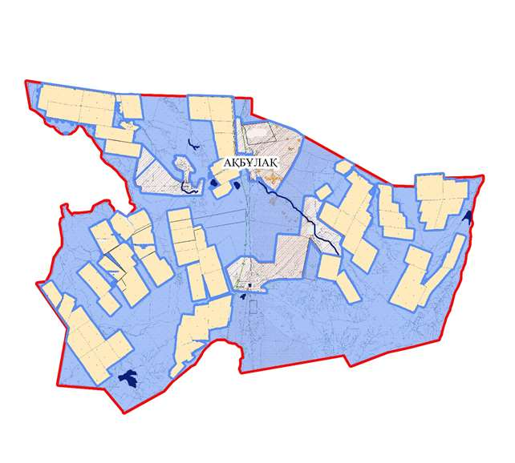

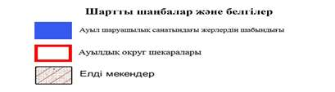

|  |  |
| --- | --- |
|  | Шыңғырлау ауданы бойынша  2021-2022 жылдарға  арналған жайылымдарды  басқару және оларды пайдалану  жөніндегі Жоспарға 4-қосымша |

**Құқық белгілейтін құжаттар негізінде жер санаттары, жер учаскелерінің меншік иелері және жер пайдаланушылар бөлінісінде әкімшілік-аумақтық бірлік аумағында жайылымдардың орналасу схемасы (картасы)**

**Ақтау ауылдық округі**

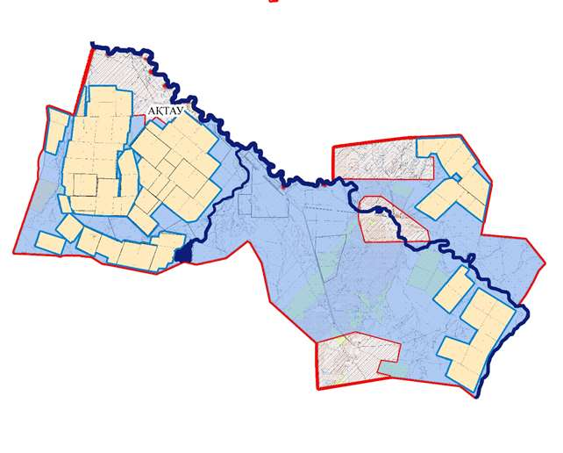



|  |  |
| --- | --- |
|  | Шыңғырлау ауданы бойынша  2021-2022 жылдарға арналған жайылымдарды  басқару және оларды пайдалану  жөніндегі Жоспарға 5-қосымша |

**Құқық белгілейтін құжаттар негізінде жер санаттары, жер учаскелерінің меншік иелері және жер пайдаланушылар бөлінісінде әкімшілік-аумақтық бірлік аумағында жайылымдардың орналасу схемасы (картасы)**

**Ақшат ауылдық округі**

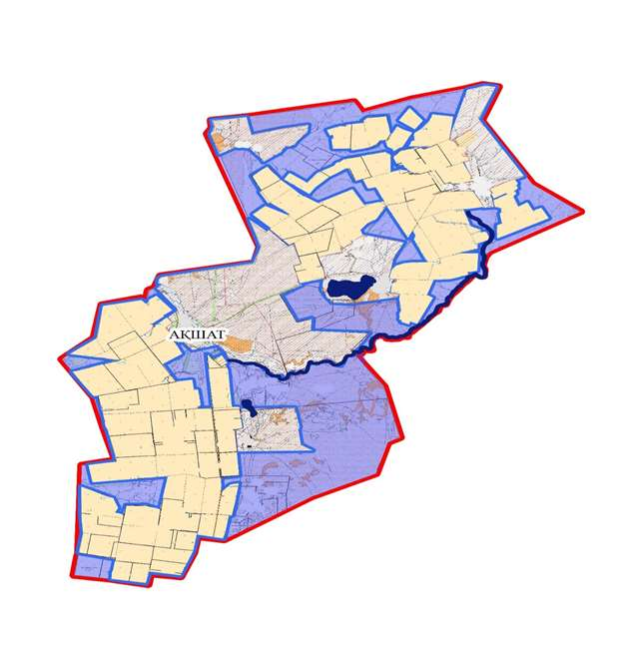



|  |  |
| --- | --- |
|  | Шыңғырлау ауданы бойынша  2021-2022 жылдарға арналған жайылымдарды  басқару және оларды пайдалану  жөніндегі Жоспарға 6-қосымша |

**Құқық белгілейтін құжаттар негізінде жер санаттары, жер учаскелерінің меншік иелері және жер пайдаланушылар бөлінісінде әкімшілік-аумақтық бірлік аумағында жайылымдардың орналасу схемасы (картасы)**

**Алмаз ауылдық округі**

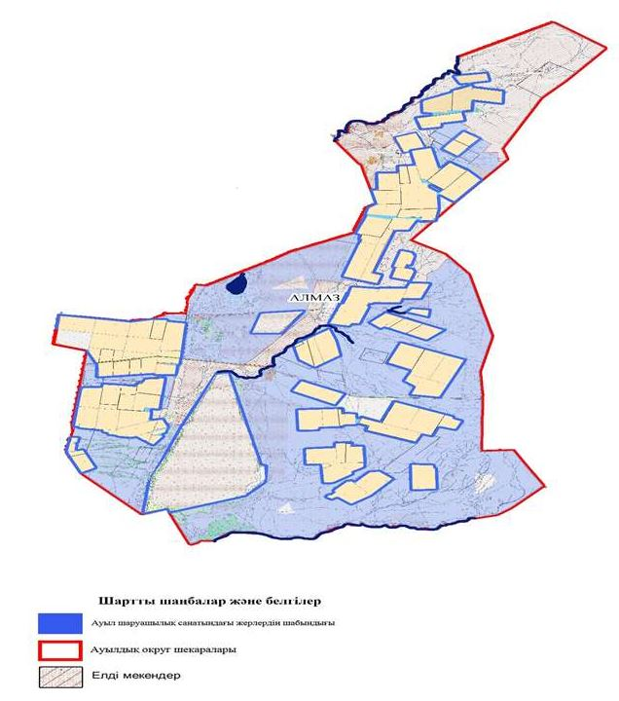

|  |  |
| --- | --- |
|  | Шыңғырлау ауданы бойынша  2021-2022 жылдарға арналған жайылымдарды  басқару және оларды пайдалану  жөніндегі Жоспарға 7-қосымша |

**Құқық белгілейтін құжаттар негізінде жер санаттары, жер учаскелерінің меншік иелері және жер пайдаланушылар бөлінісінде әкімшілік-аумақтық бірлік аумағында жайылымдардың орналасу схемасы (картасы)**

**Ардақ ауылдық округі**

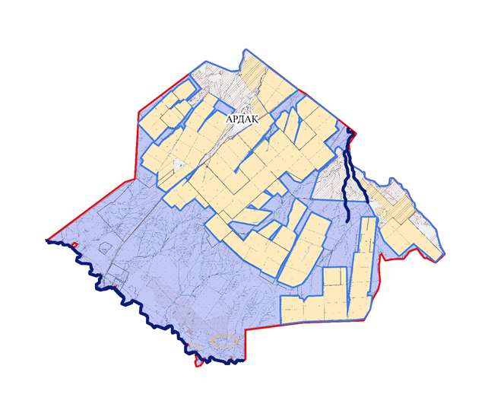



|  |  |
| --- | --- |
|  | Шыңғырлау ауданы бойынша  2021-2022 жылдарға  арналған жайылымдарды  басқару және оларды пайдалану  жөніндегі Жоспарға 8-қосымша |

**Құқық белгілейтін құжаттар негізінде жер санаттары, жер учаскелерінің меншік иелері және жер пайдаланушылар бөлінісінде әкімшілік-аумақтық бірлік аумағында жайылымдардың орналасу схемасы (картасы)**

**Ащысай ауылдық округі**

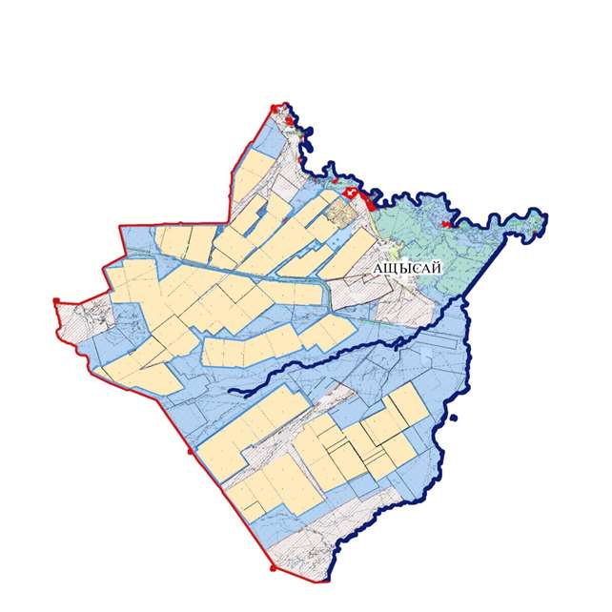



|  |  |
| --- | --- |
|  | Шыңғырлау ауданы бойынша 2021-2022 жылдарға  арналған жайылымдарды басқару және оларды пайдалану жөніндегі Жоспарға 9-қосымша |

**Құқық белгілейтін құжаттар негізінде жер санаттары, жер учаскелерінің меншік иелері және жер пайдаланушылар бөлінісінде әкімшілік-аумақтық бірлік аумағында жайылымдардың орналасу схемасы (картасы)**

**Қарағаш ауылдық округі**

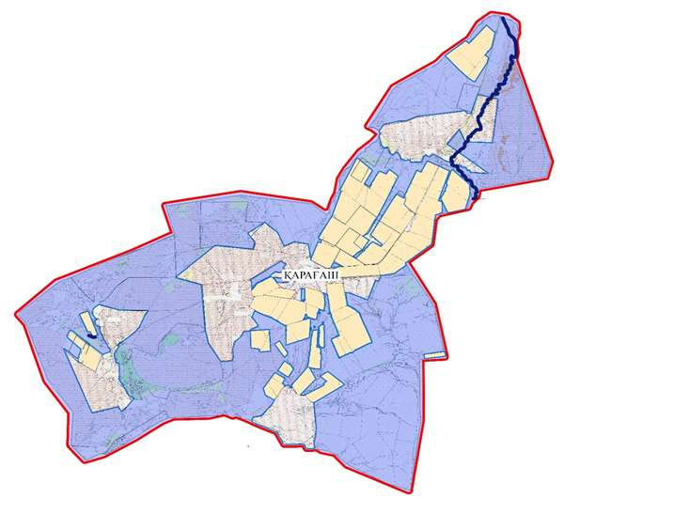



|  |  |
| --- | --- |
|  | Шыңғырлау ауданы бойынша 2021-2022 жылдарға  арналған жайылымдарды басқару және оларды пайдалану жөніндегі Жоспарға 10-қосымша |

**Құқық белгілейтін құжаттар негізінде жер санаттары, жер учаскелерінің меншік иелері және жер пайдаланушылар бөлінісінде әкімшілік-аумақтық бірлік аумағында жайылымдардың орналасу схемасы (картасы)**

**Шыңғырлау ауылдық округі**

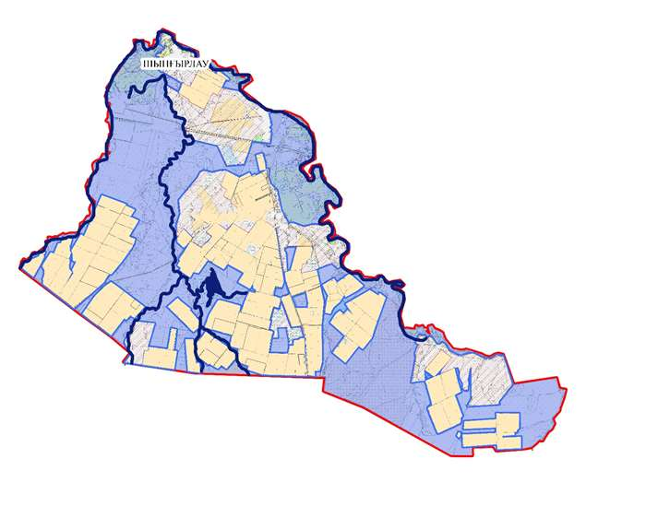



|  |  |
| --- | --- |
|  | Шыңғырлау ауданы бойынша 2021-2022 жылдарға  арналған жайылымдарды басқару және оларды пайдалану жөніндегі Жоспарға  11-қосымша |

**Жайылымдардың, оның ішінде маусымдық жайылымдардың сыртқы және ішкі шекаралары мен алаңдары, жайылымдық инфрақұрылым объектілері белгіленген картасыАқбұлақ ауылдық округі**

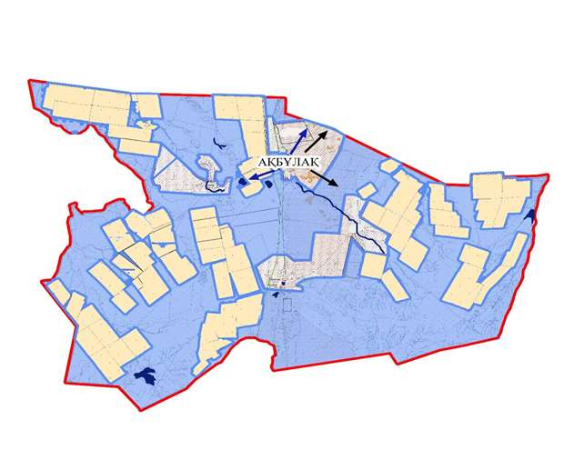

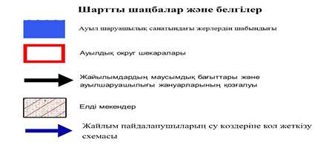

|  |  |
| --- | --- |
|  | Шыңғырлау ауданы бойынша 2021-2022 жылдарға  арналған жайылымдарды басқару және оларды пайдалану жөніндегі Жоспарға  12-қосымша |

**Жайылымдардың, оның ішінде маусымдық жайылымдардың сыртқы және ішкі шекаралары мен алаңдары, жайылымдық инфрақұрылым объектілері белгіленген картасыАқтау ауылдық округі**

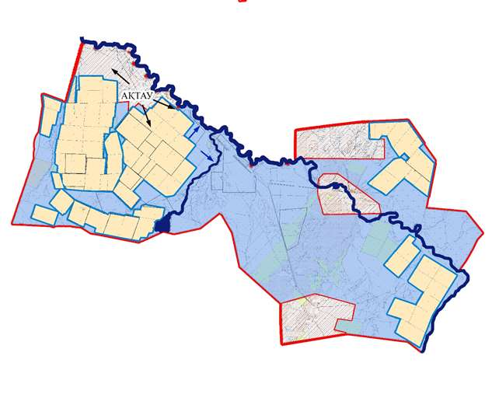



|  |  |
| --- | --- |
|  | Шыңғырлау ауданы бойынша 2021-2022 жылдарға  арналған жайылымдарды басқару және оларды пайдалану жөніндегі Жоспарға  13-қосымша |

**Жайылымдардың, оның ішінде маусымдық жайылымдардың сыртқы және ішкі шекаралары мен алаңдары, жайылымдық инфрақұрылым объектілері белгіленген картасыАқшат ауылдық округі**

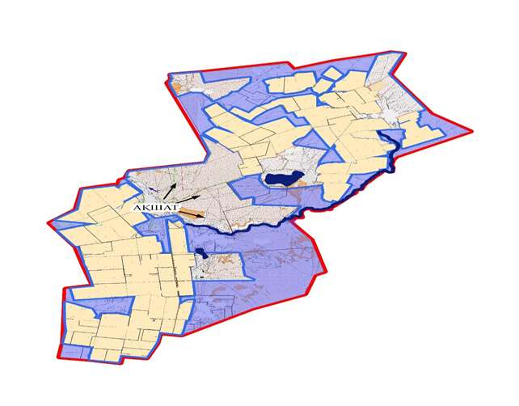



|  |  |
| --- | --- |
|  | Шыңғырлау ауданы бойынша 2021-2022 жылдарға  арналған жайылымдарды басқару және оларды пайдалану жөніндегі Жоспарға 14-қосымша |

**Жайылымдардың, оның ішінде маусымдық жайылымдардың сыртқы және ішкі шекаралары мен алаңдары, жайылымдық инфрақұрылым объектілері белгіленген картасыАлмаз ауылдық округі**

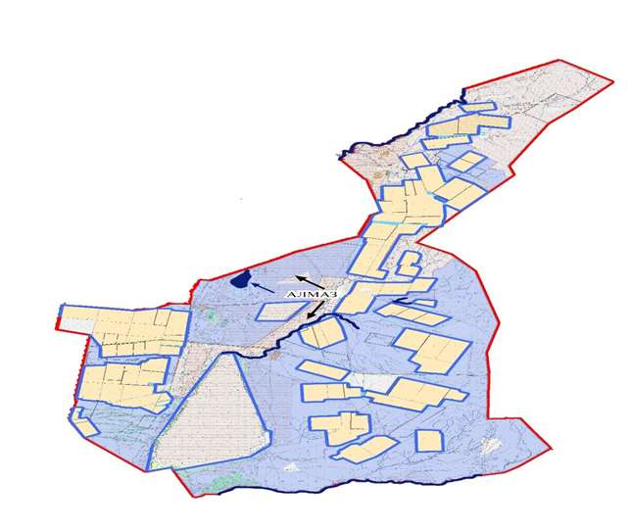



|  |  |
| --- | --- |
|  | Шыңғырлау ауданы бойынша 2021-2022 жылдарға  арналған жайылымдарды  басқару және оларды пайдалану  жөніндегі Жоспарға  15-қосымша |

**Жайылымдардың, оның ішінде маусымдық жайылымдардың сыртқы және ішкі шекаралары мен алаңдары, жайылымдық инфрақұрылым объектілері белгіленген картасыАрдақ ауылдық округі**

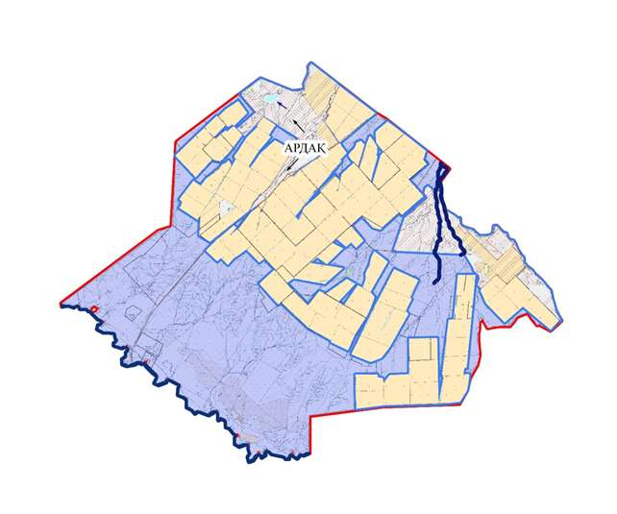



|  |  |
| --- | --- |
|  | Шыңғырлау ауданы бойынша  2021-2022 жылдарға  арналған жайылымдарды  басқару және оларды пайдалану  жөніндегі Жоспарға 16-қосымша |

**Жайылымдардың, оның ішінде маусымдық жайылымдардың сыртқы және ішкі шекаралары мен алаңдары, жайылымдық инфрақұрылым объектілері белгіленген картасыАщысай ауылдық округі**

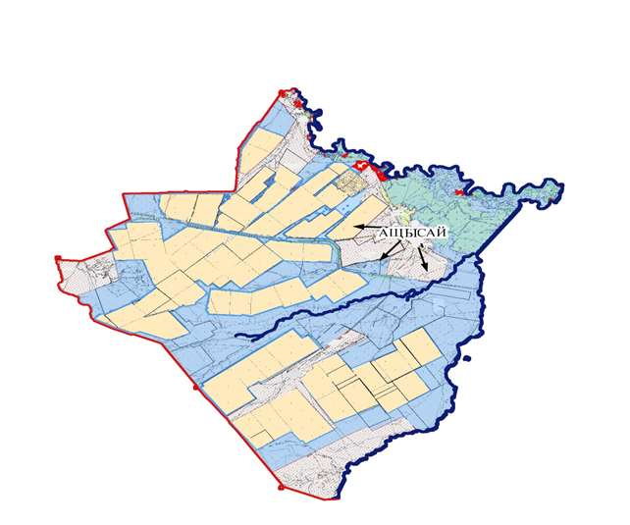



|  |  |
| --- | --- |
|  | Шыңғырлау ауданы бойынша 2021-2022 жылдарға  арналған жайылымдарды басқару және оларды пайдалану жөніндегі Жоспарға 17-қосымша |

**Жайылымдардың, оның ішінде маусымдық жайылымдардың сыртқы және ішкі шекаралары мен алаңдары, жайылымдық инфрақұрылым объектілері белгіленген картасыҚарағаш ауылдық округі**

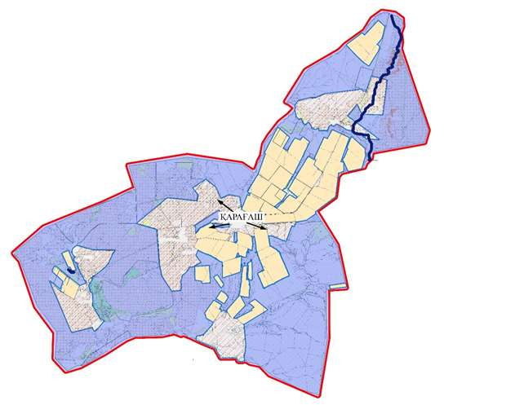



|  |  |
| --- | --- |
|  | Шыңғырлау ауданы бойынша 2021-2022 жылдарға  арналған жайылымдарды басқару және оларды пайдалану жөніндегі Жоспарға 18-қосымша |

**Жайылымдардың, оның ішінде маусымдық жайылымдардың сыртқы және ішкі шекаралары мен алаңдары, жайылымдық инфрақұрылым объектілері белгіленген картасыШыңғырлау ауылдық округі**

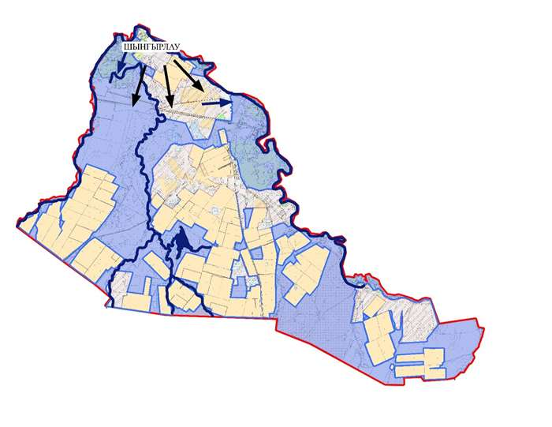



|  |  |
| --- | --- |
|  | Шыңғырлау ауданы бойынша 2021-2022 жылдарға арналған жайылымдарды басқару және оларды пайдалану жөніндегі Жоспарға 19-қосымша |

**Жайылым пайдаланушылардың су тұтыну нормасына сәйкес жасалған су көздеріне (көлдерге, өзендерге, тоғандарға, апандарға, суару немесе суландыру каналдарына, құбырлы немесе шахталы құдықтарға) қол жеткізу схемасыАқбұлақ ауылдық округі**

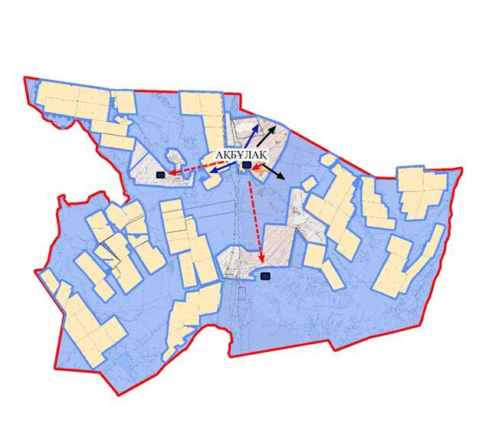

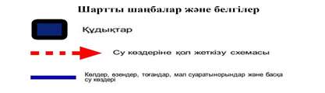

|  |  |
| --- | --- |
|  | Шыңғырлау ауданы бойынша 2021-2022 жылдарға  арналған жайылымдарды басқару және оларды пайдалану жөніндегі Жоспарға  20-қосымша |

**Жайылым пайдаланушылардың су тұтыну нормасына сәйкес жасалған су көздеріне (көлдерге, өзендерге, тоғандарға, апандарға, суару немесе суландыру каналдарына, құбырлы немесе шахталы құдықтарға) қол жеткізу схемасыАқтау ауылдық округі**

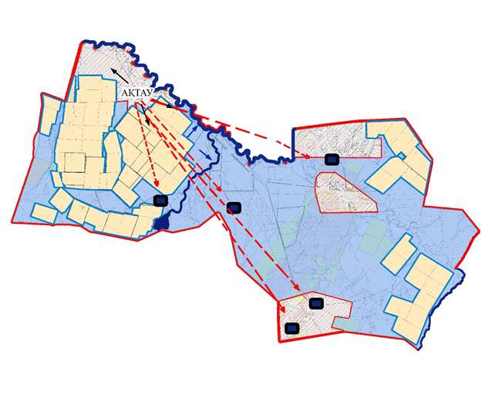



|  |  |
| --- | --- |
|  | Шыңғырлау ауданы бойынша 2021-2022 жылдарға  арналған жайылымдарды басқару және оларды пайдалану жөніндегі Жоспарға 21-қосымша |

**Жайылым пайдаланушылардың су тұтыну нормасына сәйкес жасалған су көздеріне (көлдерге, өзендерге, тоғандарға, апандарға, суару немесе суландыру каналдарына, құбырлы немесе шахталы құдықтарға) қол жеткізу схемасыАқшат ауылдық округі**

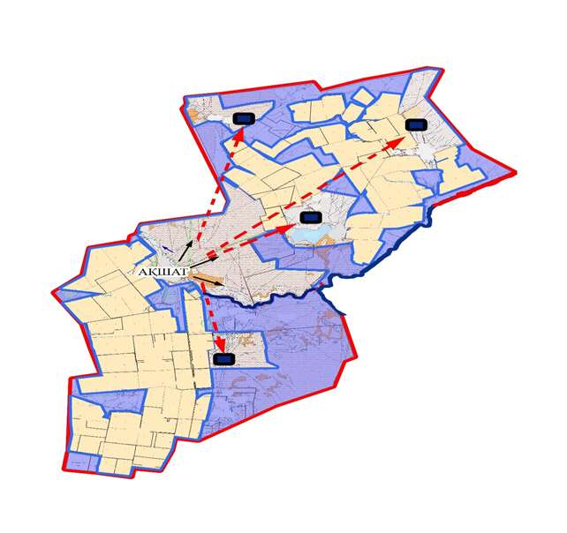



|  |  |
| --- | --- |
|  | Шыңғырлау ауданы бойынша 2021-2022 жылдарға  арналған жайылымдарды басқару және оларды пайдалану жөніндегі Жоспарға  22-қосымша |

**Жайылым пайдаланушылардың су тұтыну нормасына сәйкес жасалған су көздеріне (көлдерге, өзендерге, тоғандарға, апандарға, суару немесе суландыру каналдарына, құбырлы немесе шахталы құдықтарға) қол жеткізу схемасыАлмаз ауылдық округі**

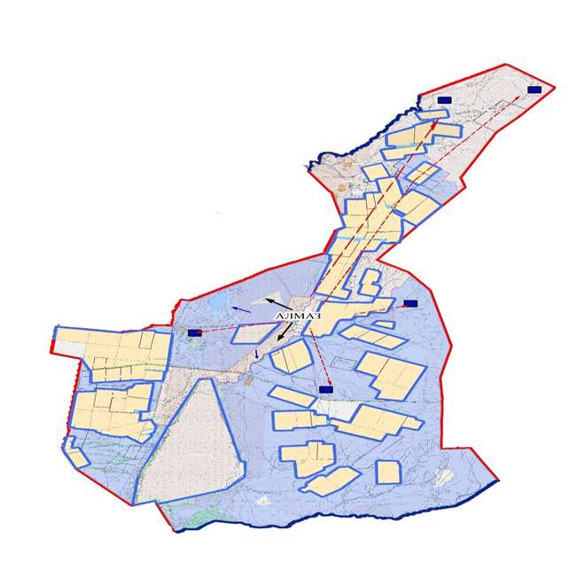



|  |  |
| --- | --- |
|  | Шыңғырлау ауданы бойынша 2021-2022 жылдарға арналған жайылымдарды басқару және оларды пайдалану жөніндегі Жоспарға  23-қосымша |

**Жайылым пайдаланушылардың су тұтыну нормасына сәйкес жасалған су көздеріне (көлдерге, өзендерге, тоғандарға, апандарға, суару немесе суландыру каналдарына, құбырлы немесе шахталы құдықтарға) қол жеткізу схемасыАрдақ ауылдық округі**

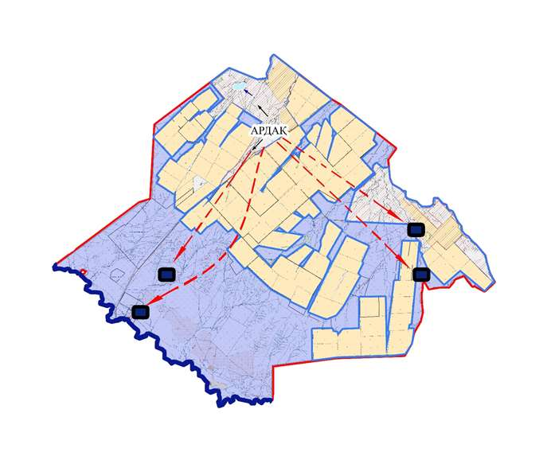



|  |  |
| --- | --- |
|  | Шыңғырлау ауданы бойынша 2021-2022 жылдарға  арналған жайылымдарды басқару және оларды пайдалану жөніндегі Жоспарға  24-қосымша |

**Жайылым пайдаланушылардың су тұтыну нормасына сәйкес жасалған су көздеріне (көлдерге, өзендерге, тоғандарға, апандарға, суару немесе суландыру каналдарына, құбырлы немесе шахталы құдықтарға) қол жеткізу схемасыАщысай ауылдық округі**

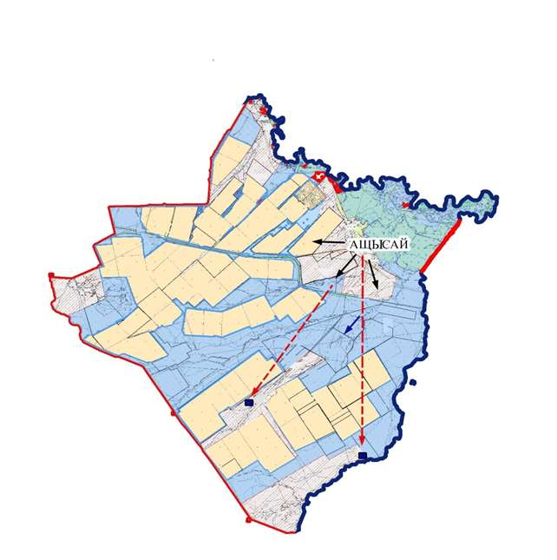



|  |  |
| --- | --- |
|  | Шыңғырлау ауданы бойынша 2021-2022 жылдарға  арналған жайылымдарды басқару және оларды пайдалану жөніндегі Жоспарға  25-қосымша |

**Жайылым пайдаланушылардың су тұтыну нормасына сәйкес жасалған су көздеріне (көлдерге, өзендерге, тоғандарға, апандарға, суару немесе суландыру каналдарына, құбырлы немесе шахталы құдықтарға) қол жеткізу схемасыҚарағаш ауылдық округі**

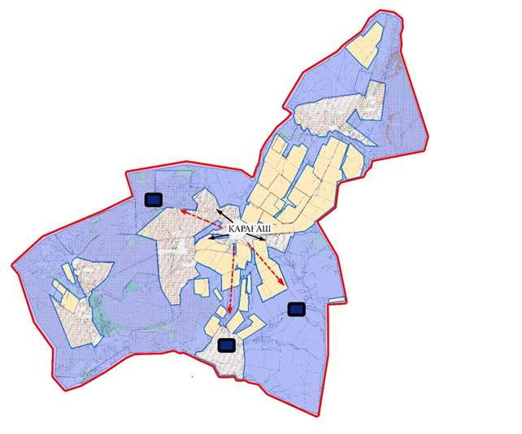



|  |  |
| --- | --- |
|  | Шыңғырлау ауданы бойынша 2021-2022 жылдарға арналған жайылымдарды басқару және оларды пайдалану жөніндегі Жоспарға  26-қосымша |

**Жайылым пайдаланушылардың су тұтыну нормасына сәйкес жасалған су көздеріне (көлдерге, өзендерге, тоғандарға, апандарға, суару немесе суландыру каналдарына, құбырлы немесе шахталы құдықтарға) қол жеткізу схемасыШыңғырлау ауылдық округі**

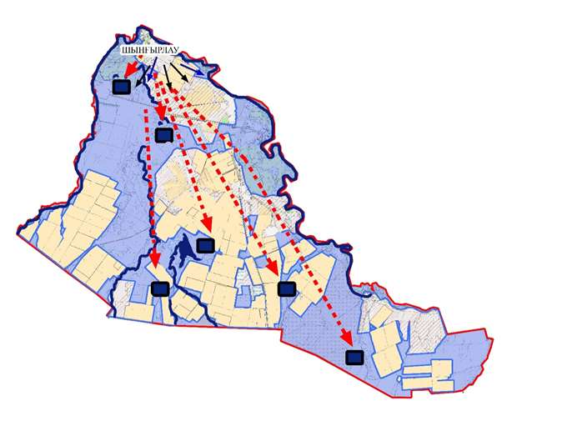



|  |  |
| --- | --- |
|  | Шыңғырлау ауданы бойынша 2021-2022 жылдарға  арналған жайылымдарды басқару және оларды пайдалану жөніндегі Жоспарға  27-қосымша |

**Жайылымы жоқ жеке және (немесе) заңды тұлғалардың ауыл шаруашылығы жануарларының мал басын орналастыру үшін жайылымдарды қайта бөлу және оны берілетін жайылымдарға ауыстыру схемасы**

**Ақбұлақ ауылдық округі**

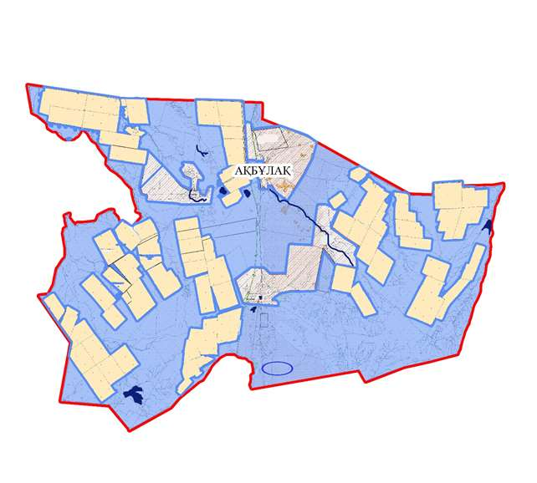



|  |  |
| --- | --- |
|  | Шыңғырлау ауданы бойынша 2021-2022 жылдарға арналған жайылымдарды басқару және оларды пайдалану жөніндегі Жоспарға  28-қосымша |

**Жайылымы жоқ жеке және (немесе) заңды тұлғалардың ауыл шаруашылығы жануарларының мал басын орналастыру үшін жайылымдарды қайта бөлу және оны берілетін жайылымдарға ауыстыру схемасы**

**Ақтау ауылдық округі**

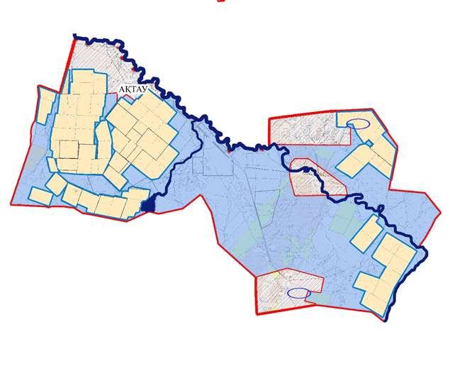



|  |  |
| --- | --- |
|  | Шыңғырлау ауданы бойынша 2021-2022 жылдарға  арналған жайылымдарды басқару және оларды пайдалану жөніндегі Жоспарға 29-қосымша |

**Жайылымы жоқ жеке және (немесе) заңды тұлғалардың ауыл шаруашылығы жануарларының мал басын орналастыру үшін жайылымдарды қайта бөлу және оны берілетін жайылымдарға ауыстыру схемасы**

**Ақшат ауылдық округі**

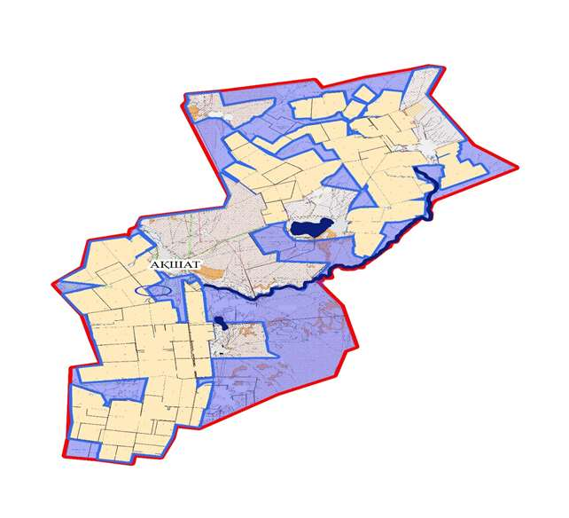



|  |  |
| --- | --- |
|  | Шыңғырлау ауданы бойынша 2021-2022 жылдарға  арналған жайылымдарды басқару және оларды пайдалану жөніндегі Жоспарға  30-қосымша |

**Жайылымы жоқ жеке және (немесе) заңды тұлғалардың ауыл шаруашылығы жануарларының мал басын орналастыру үшін жайылымдарды қайта бөлу және оны берілетін жайылымдарға ауыстыру схемасы**

**Алмаз ауылдық округі**

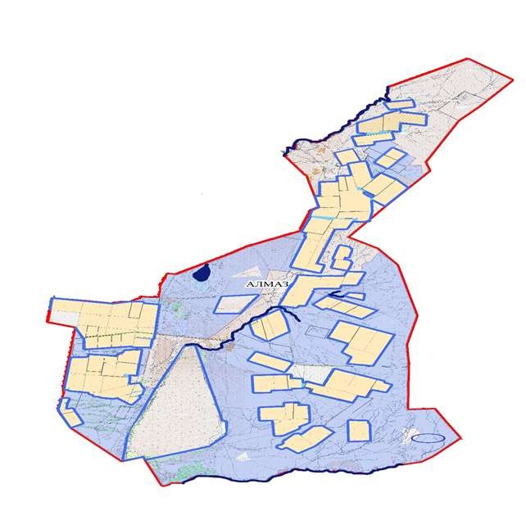



|  |  |
| --- | --- |
|  | Шыңғырлау ауданы бойынша 2021-2022 жылдарға  арналған жайылымдарды басқару және оларды пайдалану жөніндегі Жоспарға  31-қосымша |

**Жайылымы жоқ жеке және (немесе) заңды тұлғалардың ауыл шаруашылығы жануарларының мал басын орналастыру үшін жайылымдарды қайта бөлу және оны берілетін жайылымдарға ауыстыру схемасы**

**Ардақ ауылдық округі**

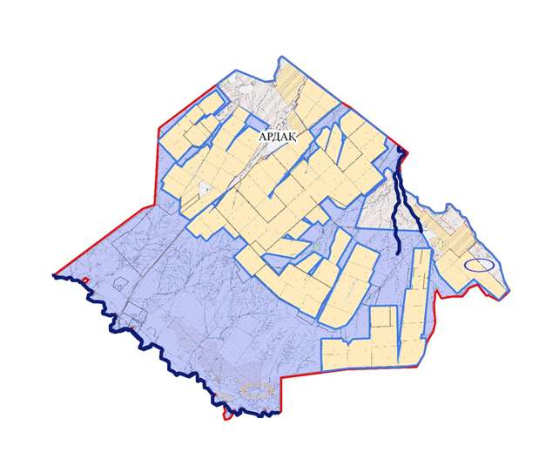



|  |  |
| --- | --- |
|  | Шыңғырлау ауданы бойынша 2021-2022 жылдарға  арналған жайылымдарды басқару және оларды пайдалану жөніндегі Жоспарға  32-қосымша |

**Жайылымы жоқ жеке және (немесе) заңды тұлғалардың ауыл шаруашылығы жануарларының мал басын орналастыру үшін жайылымдарды қайта бөлу және оны берілетін жайылымдарға ауыстыру схемасы**

**Ащысай ауылдық округі**

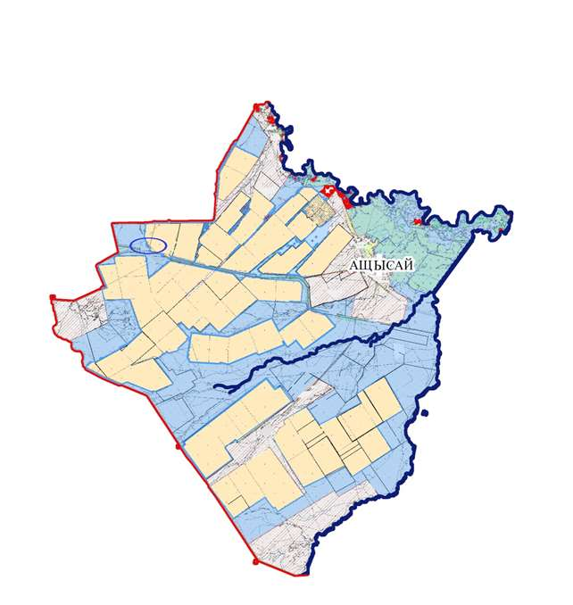



|  |  |
| --- | --- |
|  | Шыңғырлау ауданы бойынша 2021-2022 жылдарға  арналған жайылымдарды басқару және оларды пайдалану жөніндегі Жоспарға  33-қосымша |

**Жайылымы жоқ жеке және (немесе) заңды тұлғалардың ауыл шаруашылығы жануарларының мал басын орналастыру үшін жайылымдарды қайта бөлу және оны берілетін жайылымдарға ауыстыру схемасы**

**Қарағаш ауылдық округі**

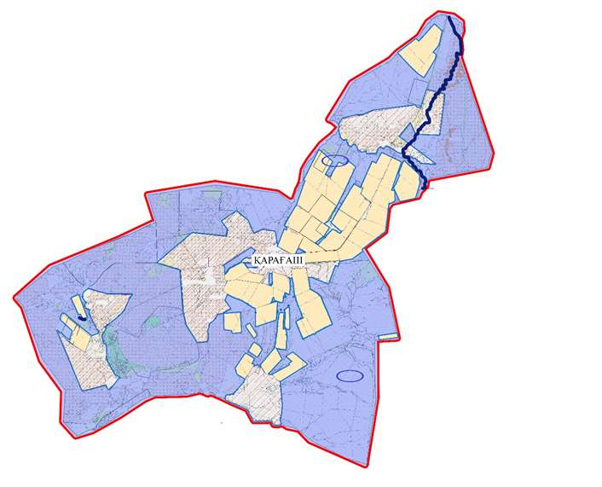



|  |  |
| --- | --- |
|  | Шыңғырлау ауданы бойынша 2021-2022 жылдарға арналған жайылымдарды басқару және оларды пайдалану жөніндегі Жоспарға  34-қосымша |

**Жайылымы жоқ жеке және (немесе) заңды тұлғалардың ауыл шаруашылығы жануарларының мал басын орналастыру үшін жайылымдарды қайта бөлу және оны берілетін жайылымдарға ауыстыру схемасы**

**Шыңғырлау ауылдық округі**

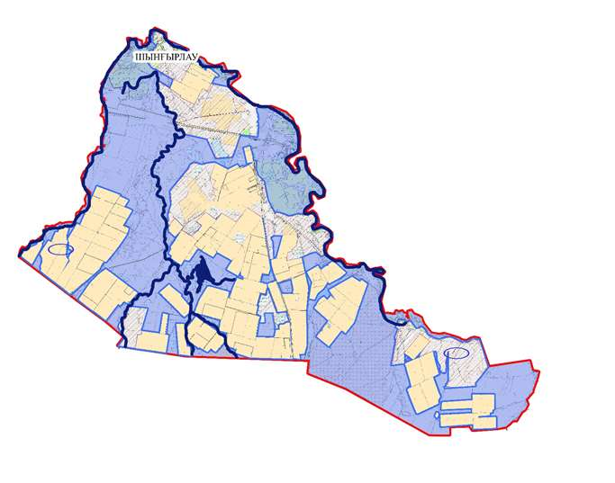



|  |  |
| --- | --- |
|  | Шыңғырлау ауданы бойынша 2021-2022 жылдарға арналған жайылымдарды басқару және оларды пайдалану жөніндегі Жоспарға 35-қосымша |

**Аудандық маңызы бар қала, кент, ауыл, ауылдық округ маңында орналасқан жайылымдармен қамтамасыз етілмеген жеке және (немесе) заңды тұлғалардың ауыл шаруашылығы жануарларының мал басын шалғайдағы жайылымдарға орналастыру схемасыАқбұлақ ауылдық округі**

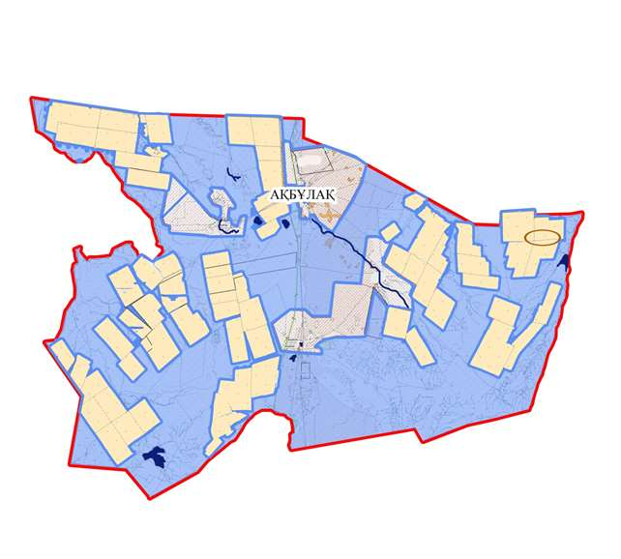

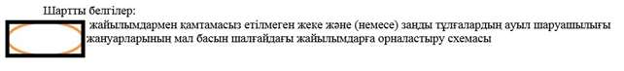

|  |  |
| --- | --- |
|  | Шыңғырлау ауданы бойынша 2021-2022 жылдарға  арналған жайылымдарды басқару және оларды пайдалану жөніндегі Жоспарға  36-қосымша |

**Аудандық маңызы бар қала, кент, ауыл, ауылдық округ маңында орналасқан жайылымдармен қамтамасыз етілмеген жеке және (немесе) заңды тұлғалардың ауыл шаруашылығы жануарларының мал басын шалғайдағы жайылымдарға орналастыру схемасыАқтау ауылдық округі**

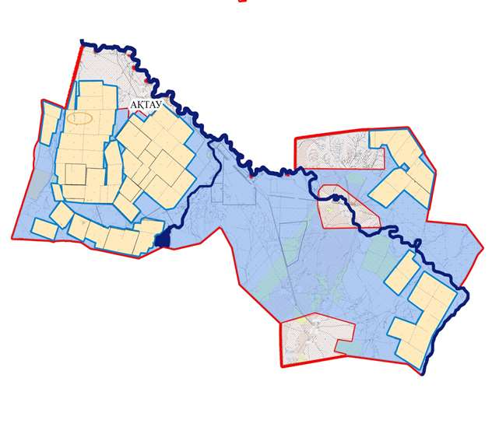



|  |  |
| --- | --- |
|  | Шыңғырлау ауданы бойынша 2021-2022 жылдарға  арналған жайылымдарды басқару және оларды пайдалану жөніндегі Жоспарға  37-қосымша |

**Аудандық маңызы бар қала, кент, ауыл, ауылдық округ маңында орналасқан жайылымдармен қамтамасыз етілмеген жеке және (немесе) заңды тұлғалардың ауыл шаруашылығы жануарларының мал басын шалғайдағы жайылымдарға орналастыру схемасыАқшат ауылдық округі**

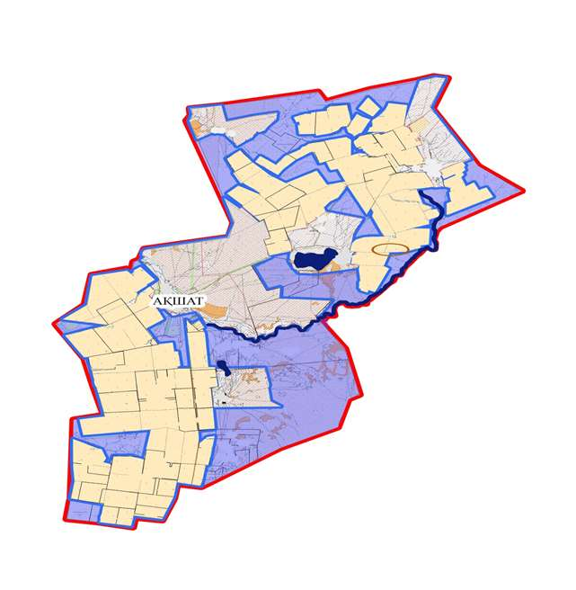



|  |  |
| --- | --- |
|  | Шыңғырлау ауданы бойынша 2021-2022 жылдарға  арналған жайылымдарды басқару және оларды пайдалану жөніндегі Жоспарға  38-қосымша |

**Аудандық маңызы бар қала, кент, ауыл, ауылдық округ маңында орналасқан жайылымдармен қамтамасыз етілмеген жеке және (немесе) заңды тұлғалардың ауыл шаруашылығы жануарларының мал басын шалғайдағы жайылымдарға орналастыру схемасыАлмаз ауылдық округі**

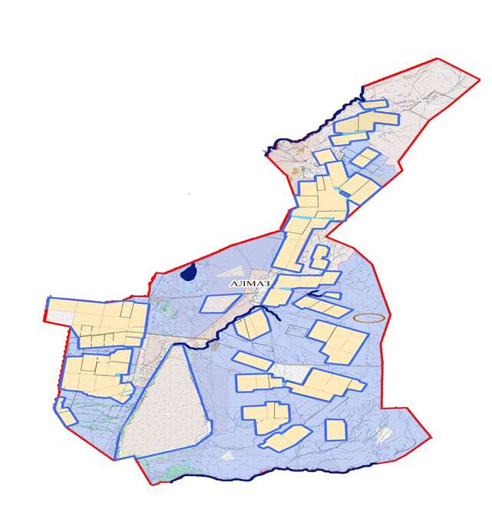



|  |  |
| --- | --- |
|  | Шыңғырлау ауданы бойынша 2021-2022 жылдарға  арналған жайылымдарды басқару және оларды пайдалану жөніндегі Жоспарға  39-қосымша |

**Аудандық маңызы бар қала, кент, ауыл, ауылдық округ маңында орналасқан жайылымдармен қамтамасыз етілмеген жеке және (немесе) заңды тұлғалардың ауыл шаруашылығы жануарларының мал басын шалғайдағы жайылымдарға орналастыру схемасыАрдақ ауылдық округі**

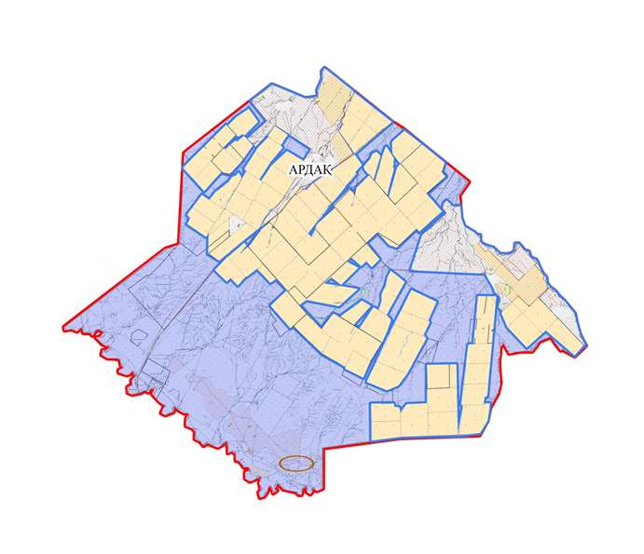



|  |  |
| --- | --- |
|  | Шыңғырлау ауданы бойынша 2021-2022 жылдарға  арналған жайылымдарды басқару және оларды пайдалану жөніндегі Жоспарға  40-қосымша |

**Аудандық маңызы бар қала, кент, ауыл, ауылдық округ маңында орналасқан жайылымдармен қамтамасыз етілмеген жеке және (немесе) заңды тұлғалардың ауыл шаруашылығы жануарларының мал басын шалғайдағы жайылымдарға орналастыру схемасыАщысай ауылдық округі**

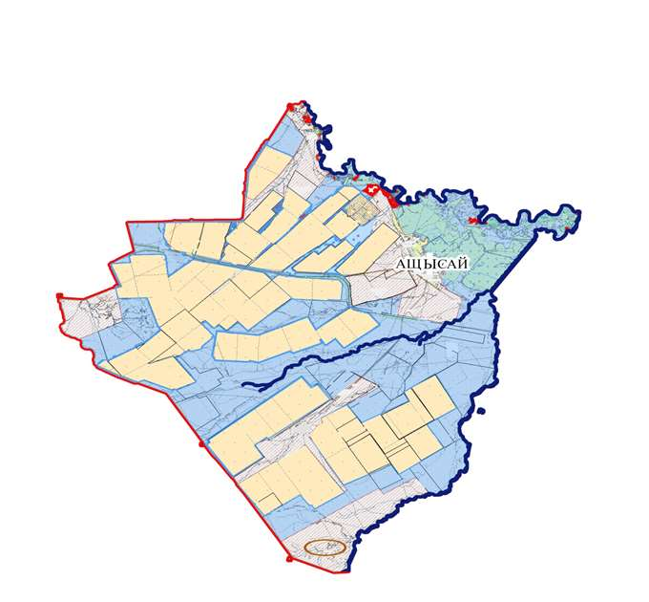



|  |  |
| --- | --- |
|  | Шыңғырлау ауданы бойынша 2021-2022 жылдарға  арналған жайылымдарды басқару және оларды пайдалану жөніндегі Жоспарға  41-қосымша |

**Аудандық маңызы бар қала, кент, ауыл, ауылдық округ маңында орналасқан жайылымдармен қамтамасыз етілмеген жеке және (немесе) заңды тұлғалардың ауыл шаруашылығы жануарларының мал басын шалғайдағы жайылымдарға орналастыру схемасыҚарағаш ауылдық округі**

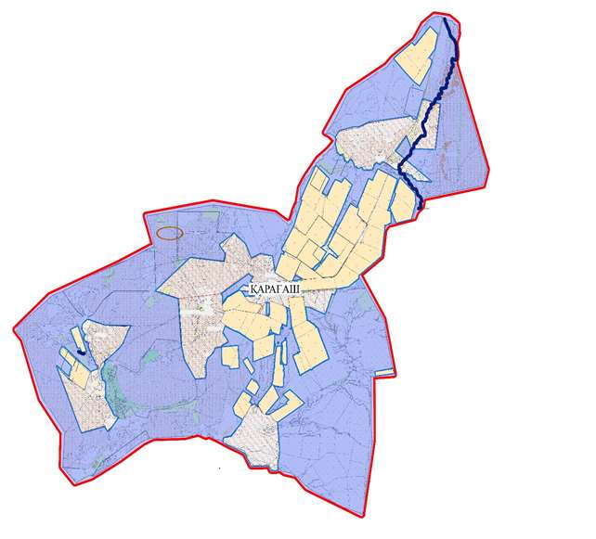



|  |  |
| --- | --- |
|  | Шыңғырлау ауданы бойынша 2021-2022 жылдарға  арналған жайылымдарды басқару және оларды пайдалану жөніндегі Жоспарға  42-қосымша |

**Аудандық маңызы бар қала, кент, ауыл, ауылдық округ маңында орналасқан жайылымдармен қамтамасыз етілмеген жеке және (немесе) заңды тұлғалардың ауыл шаруашылығы жануарларының мал басын шалғайдағы жайылымдарға орналастыру схемасыШыңғырлау ауылдық округі**

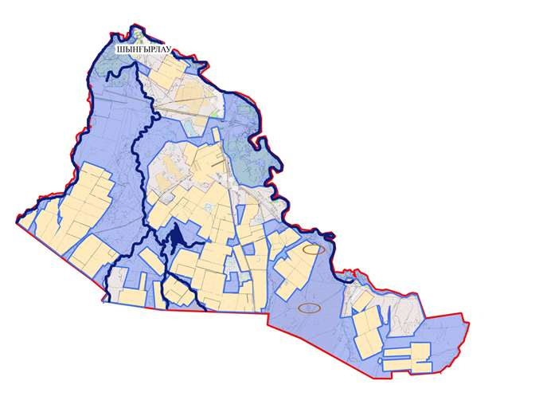



|  |  |
| --- | --- |
|  | Шыңғырлау ауданы бойынша 2021-2022 жылдарға арналған жайылымдарды басқару және оларды пайдалану жөніндегі жоспарға 43-қосымша |

      Жеке ауладағы ауыл шаруашылығы жануарларын жаюға халық мұқтажын қанағатандыру үшін қажетті жайылымдардың сыртқы мен ішкі шекаралары және алаңдары белгіленген картасы

      Ақбұлақ ауылдық округі

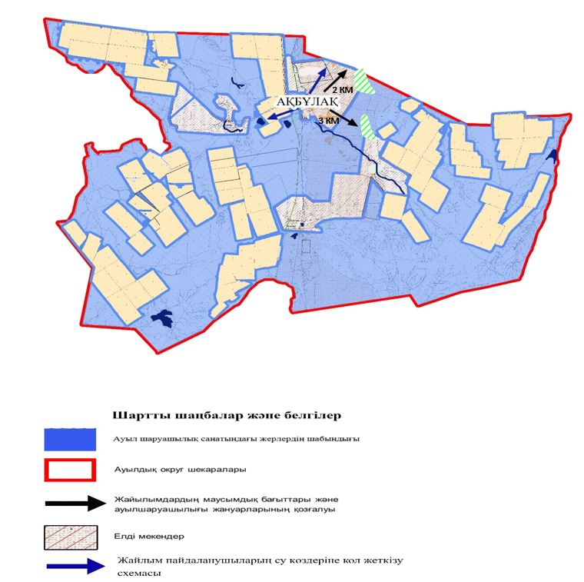

|  |  |
| --- | --- |
|  | Шыңғырлау ауданы бойынша 2021-2022 жылдарға арналған жайылымдарды басқару және оларды пайдалану жөніндегі жоспарға 44-қосымша |

      Жеке ауладағы ауыл шаруашылығы жануарларын жаюға халық мұқтажын қанағатандыру үшін қажетті жайылымдардың сыртқы мен ішкі шекаралары және алаңдары белгіленген картасы

      Ақтау ауылдық округі

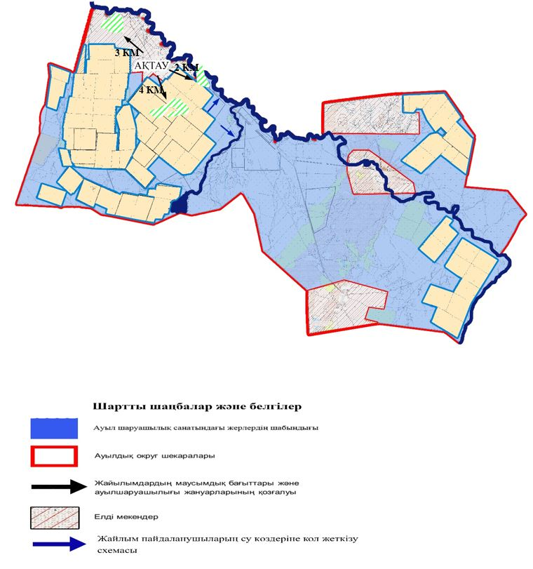

|  |  |
| --- | --- |
|  | Шыңғырлау ауданы бойынша 2021-2022 жылдарға арналған жайылымдарды басқару және оларды пайдалану жөніндегі жоспарға 45-қосымша |

      Жеке ауладағы ауыл шаруашылығы жануарларын жаюға халық мұқтажын қанағатандыру үшін қажетті жайылымдардың сыртқы мен ішкі шекаралары және алаңдары белгіленген картасы

      Ақшат ауылдық округі

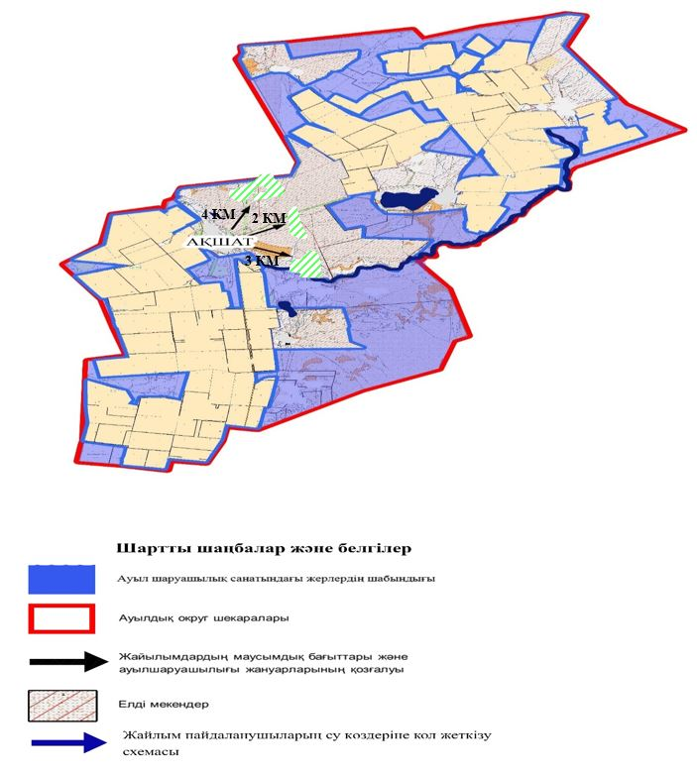

|  |  |
| --- | --- |
|  | Шыңғырлау ауданы бойынша 2021-2022 жылдарға арналған жайылымдарды басқару және оларды пайдалану жөніндегі жоспарға 46-қосымша |

      Жеке ауладағы ауыл шаруашылығы жануарларын жаюға халық мұқтажын қанағатандыру үшін қажетті жайылымдардың сыртқы мен ішкі шекаралары және алаңдары белгіленген картасы

      Алмаз ауылдық округі

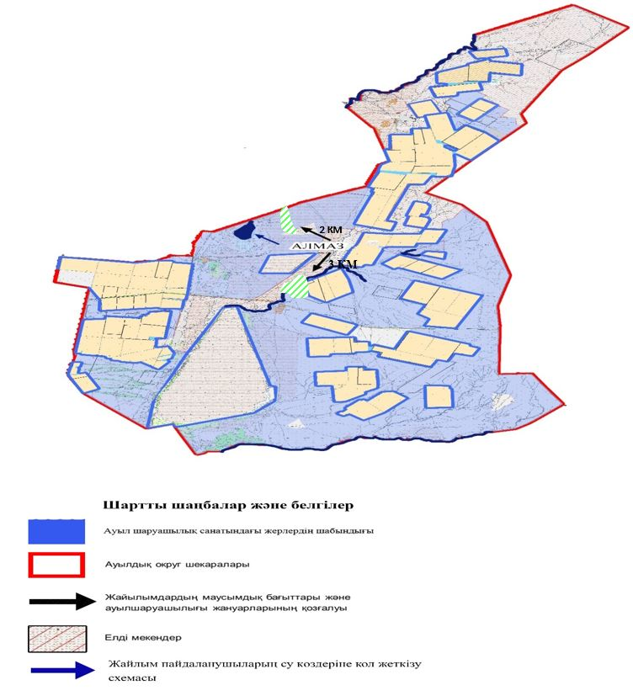

|  |  |
| --- | --- |
|  | Шыңғырлау ауданы бойынша 2021-2022 жылдарға арналған жайылымдарды басқару және оларды пайдалану жөніндегі жоспарға 47-қосымша |

      Жеке ауладағы ауыл шаруашылығы жануарларын жаюға халық мұқтажын қанағатандыру үшін қажетті жайылымдардың сыртқы мен ішкі шекаралары және алаңдары белгіленген картасы

      Ардақ ауылдық округі

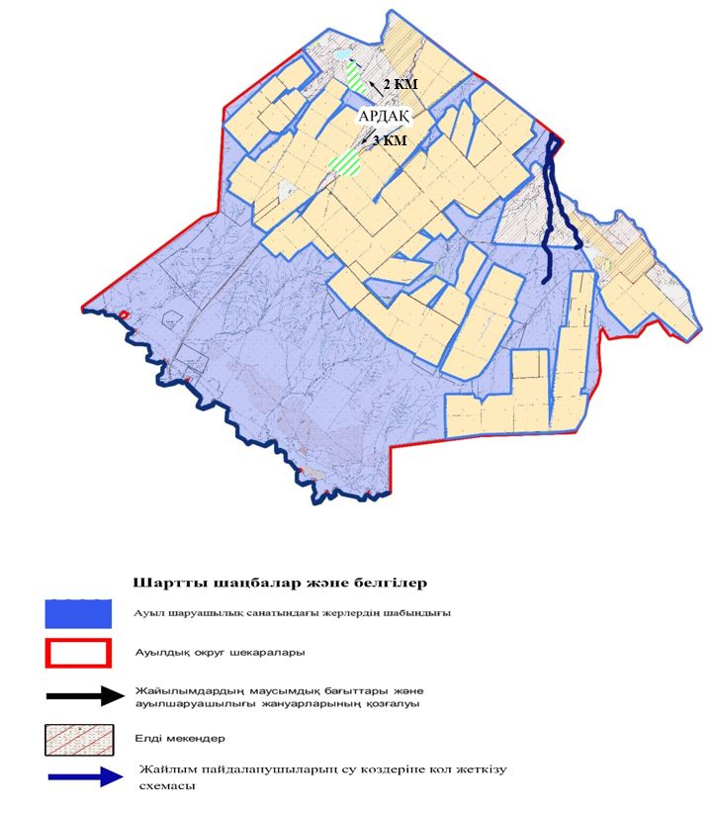

|  |  |
| --- | --- |
|  | Шыңғырлау ауданы бойынша 2021-2022 жылдарға арналған жайылымдарды басқару және оларды пайдалану жөніндегі жоспарға 48-қосымша |

      Жеке ауладағы ауыл шаруашылығы жануарларын жаюға халық мұқтажын қанағатандыру үшін қажетті жайылымдардың сыртқы мен ішкі шекаралары және алаңдары белгіленген картасы

      Ащысай ауылдық округі

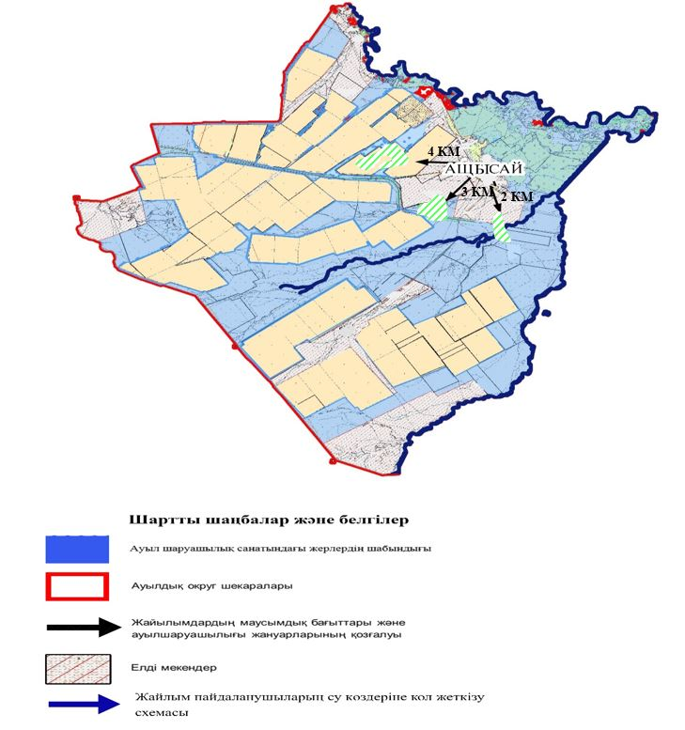

|  |  |
| --- | --- |
|  | Шыңғырлау ауданы бойынша 2021-2022 жылдарға арналған жайылымдарды басқару және оларды пайдалану жөніндегі жоспарға 49-қосымша |

      Жеке ауладағы ауыл шаруашылығы жануарларын жаюға халық мұқтажын қанағатандыру үшін қажетті жайылымдардың сыртқы мен ішкі шекаралары және алаңдары белгіленген картасы

      Қарағаш ауылдық округі

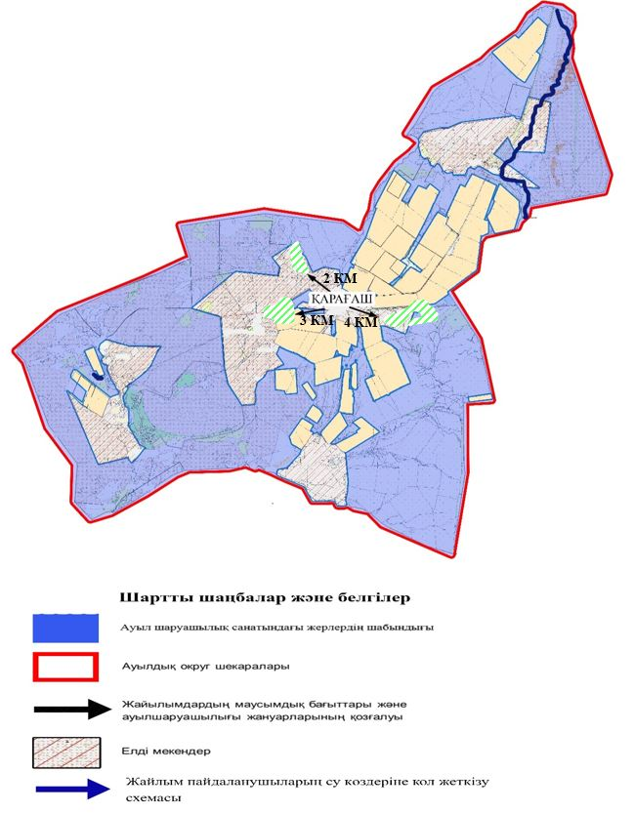

|  |  |
| --- | --- |
|  | Шыңғырлау ауданы бойынша 2021-2022 жылдарға арналған жайылымдарды басқару және оларды пайдалану жөніндегі жоспарға 50-қосымша |

      Жеке ауладағы ауыл шаруашылығы жануарларын жаюға халық мұқтажын қанағатандыру үшін қажетті жайылымдардың сыртқы мен ішкі шекаралары және алаңдары белгіленген картасы

      Шыңғырлау ауылдық округі

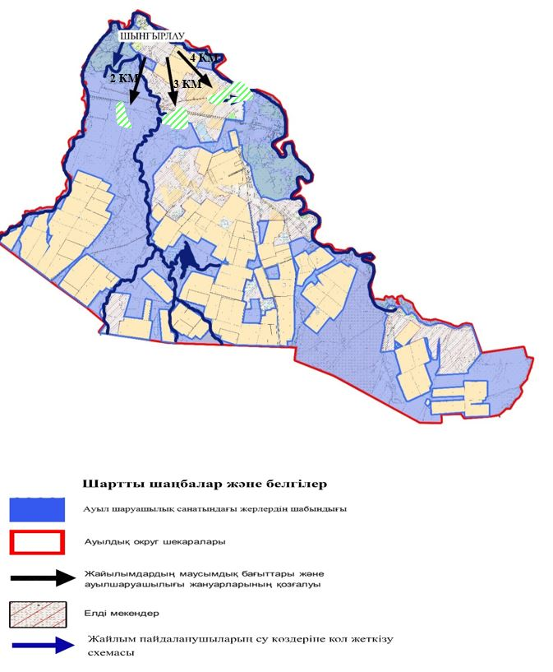

© 2012. Қазақстан Республикасы Әділет министрлігінің «Қазақстан Республикасының Заңнама және құқықтық ақпарат институты» ШЖҚ РМК